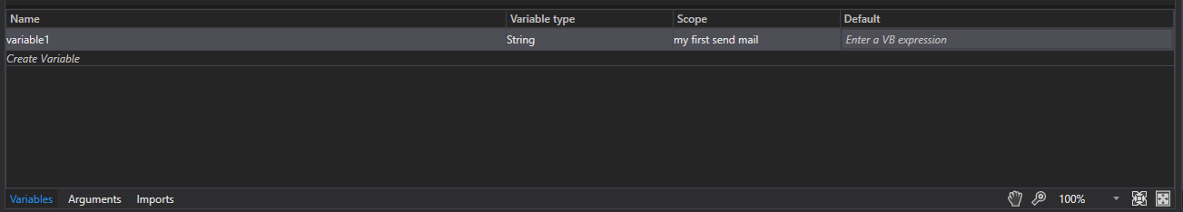

Có thể tạo var bằng trong tag variables, scope đưa vào tên của element, khi nhấn tạo var mà ở trong elemement nào thì scope sẽ lấy tên element tương ứng

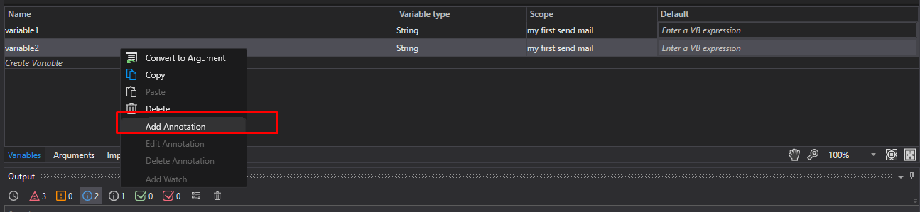

Đưa comment mô tả var

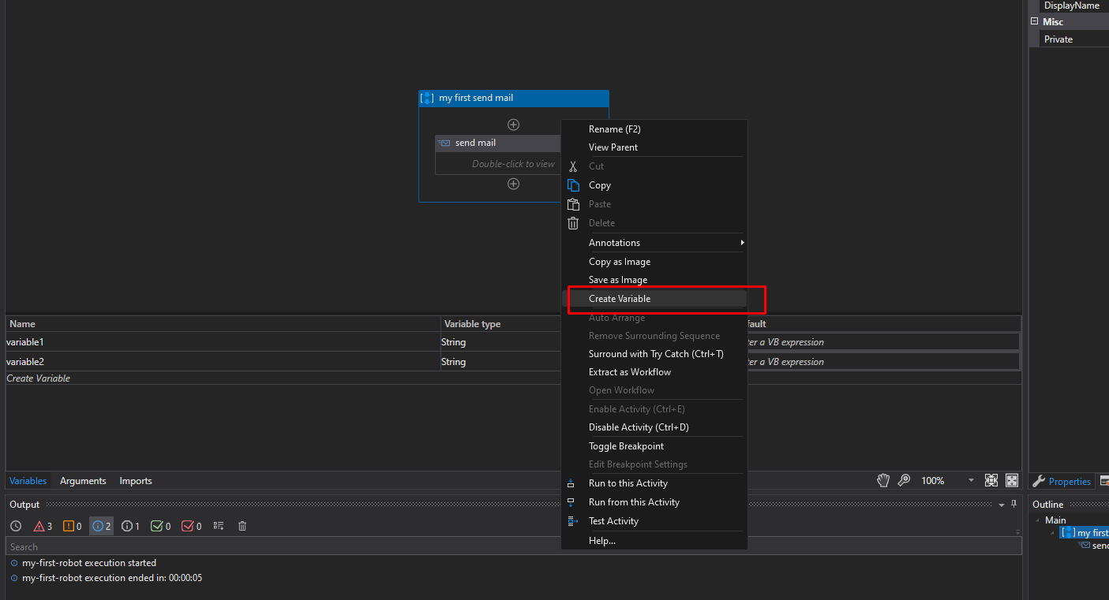

Browsing for special variable type

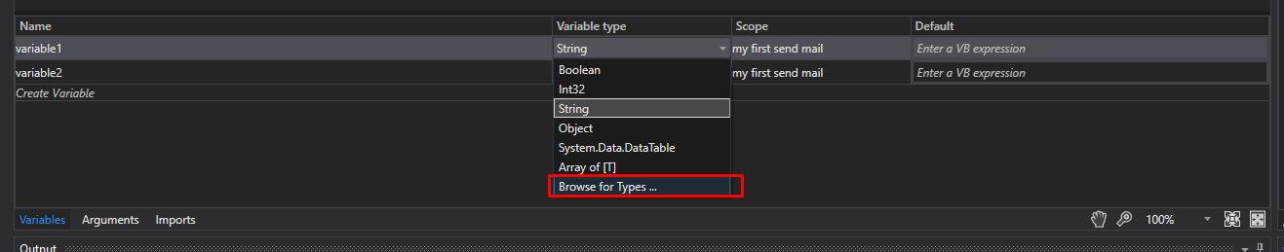

Bấm vào đây sẽ có các kiểu build in variable (class)

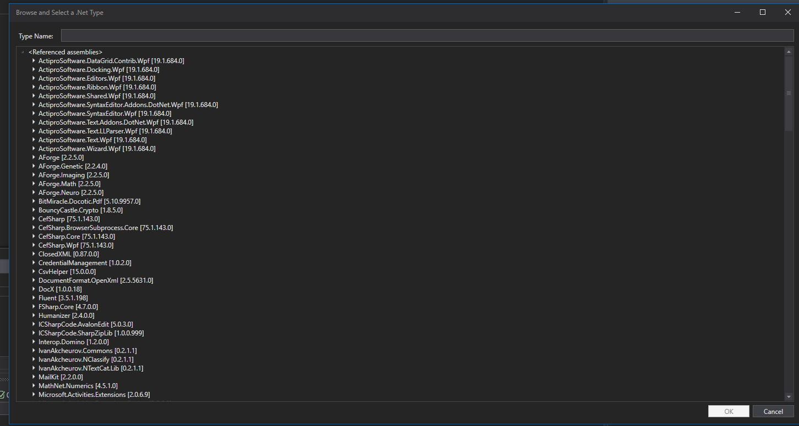

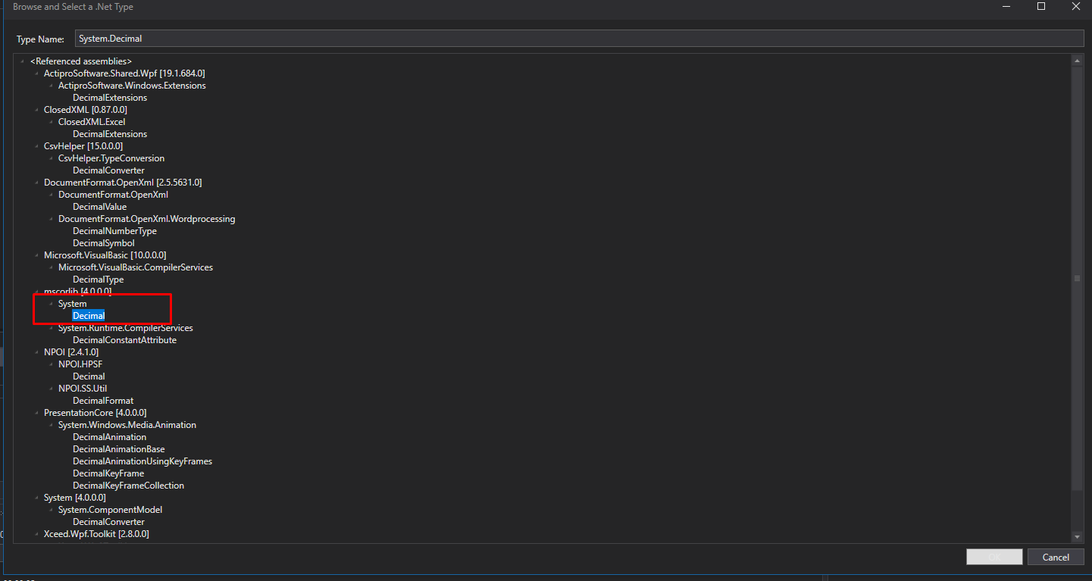

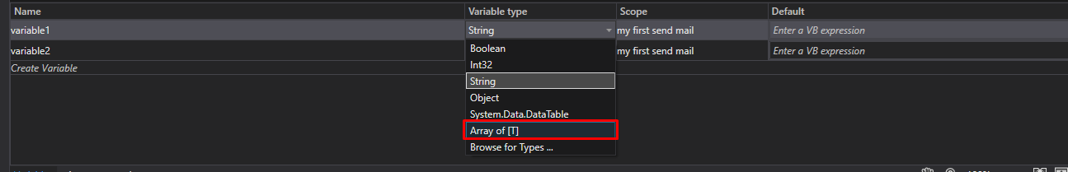

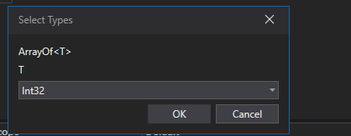

Using assign activity: tạo mới một variable hoặc chỉ định value mới cho var đã tồn tại

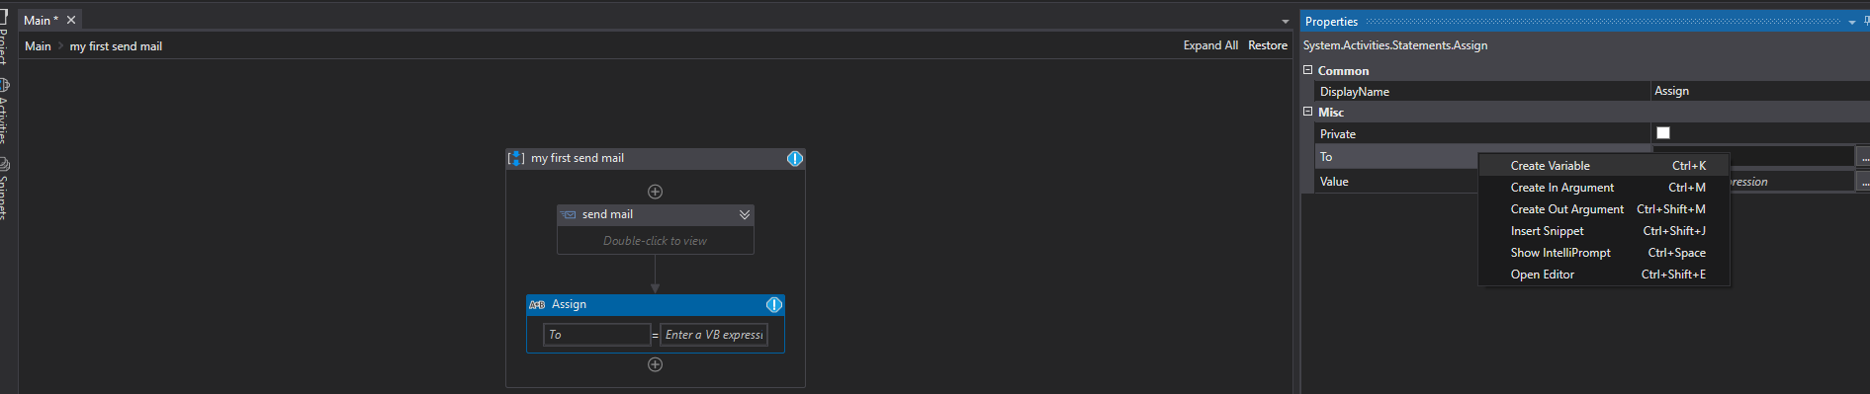

Assign là câu lệnh gán ( tất nhiên là gán biến hoặc gán value được hết)

Dùng assign để tạo variable mới với giá trị được gán vào: tạo mới thì chuột phải vào chọn create variable

Dùng assign để var củ cho 1 giá trị: gán cho var củ thì gõ tên của var đó vào

Gán thì nhớ gán cũng kiểu, hoặc ép kiểu

Dùng var cho output của element

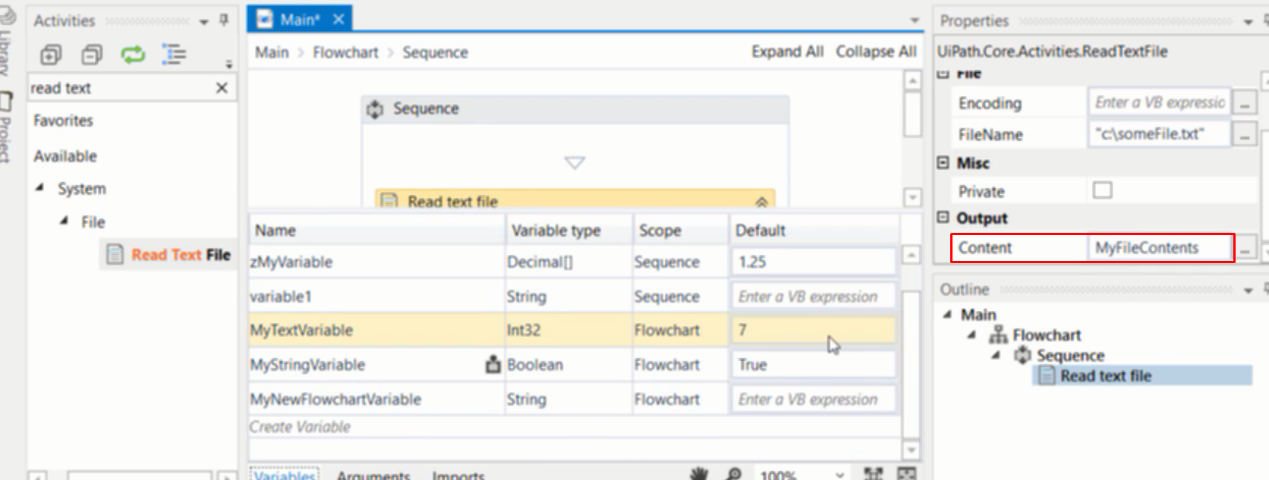

Đứa var đã tồn tại vào đây hoặc tạo var mới ở chổ này

Khi tạo var bằng cách này thì mặc định là string, trong 1 số trường hợp thì không đúng, khi đó vào tag variable đổi string thành kiểu dữ liệu tương ứng

Ví dụ:

Get asset:

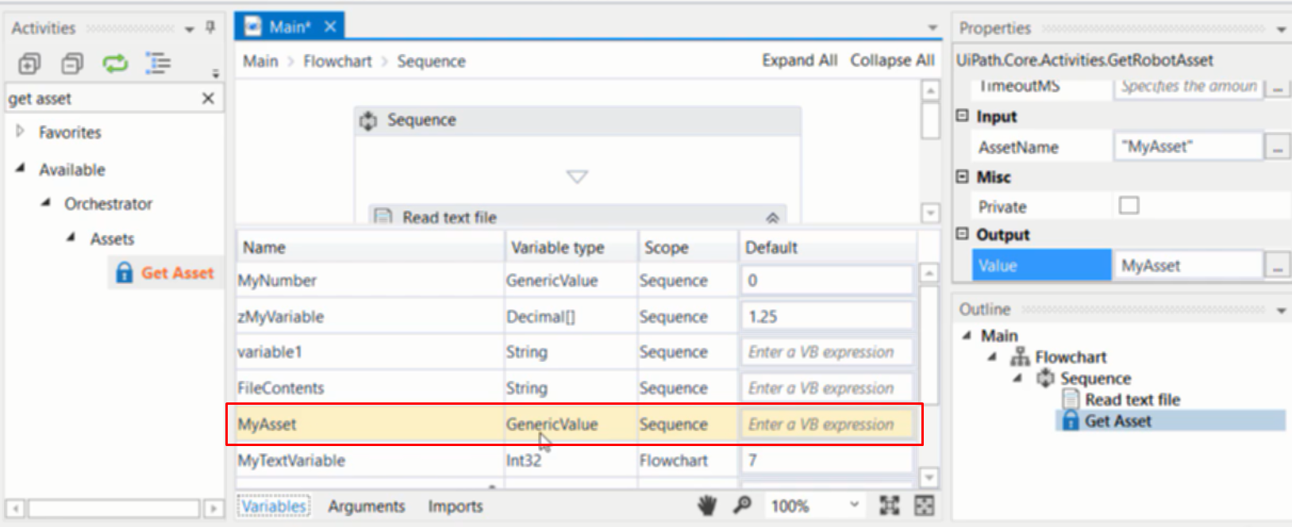

Khi đó tạo biến mặc định tạo theo kiểu generic và đây là kiểu đúng của get asset nên đừng cố đưa nó về string

Scope:

Biến nằm trong 1 element có tác dụng trong element đó và element con của nó, ko có tạc dụng ngoài scope của nó hoặc scope cùng cấp với nó

Khi nhấn vào element thì sẽ hiểu thị ở tag variable các var có trong scope đó

Cách sử dụng variable của 1 scope trong 1 scope khác ko liên quan: promote scope, nghĩ là đưa scope của cái biến đó ra scope cha của 2 scope cần xài